Nom : …………………………………………… Classe : ……………. Date ………………...

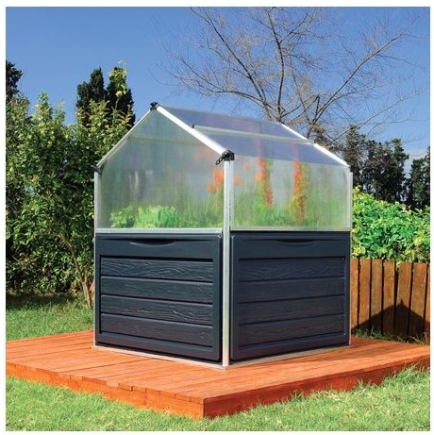

**Mise en situation**:

On vous propose de créer de manière automatique dans une serre les conditions pour faire pousser des **plantes tropicales**.

Pour cela nous disposons d’une mini serre de jardin de marque PALRAM (voir photo ci-contre).



**Activité spécifique ITEC:**

En observant et/ou manipulant la mini serre et en consultant le dossier technique fourni :

**Décrire** la solution technique adoptée par le constructeur pour refroidir la serre ?

………………………………………………………………………………………………………………………..

………………………………………………………………………………………………………………………..

**Donner** les 3 noms des 3 positions définies dans le dossier technique et leurs fonctions :

* …………………………………………………………………………………………………………..
* …………………………………………………………………………………………………………..
* …………………………………………………………………………………………………………..

A l’aide du diagramme d’exigences (cahier des charges) :

Qu’est-il envisagé pour **refroidir** la serre automatiquement ?

………………………………………………………………………………………………………………………..

………………………………………………………………………………………………………………………..

Solutions envisagées :

**Proposer** des solutions constructives pour répondre à cette exigence.

**Décrire** vos idées, vos solutions en utilisant les outils qui vous semblent les mieux adaptés :

* Croquis, schémas (normalisés ou non)
* Prototypes, maquettes